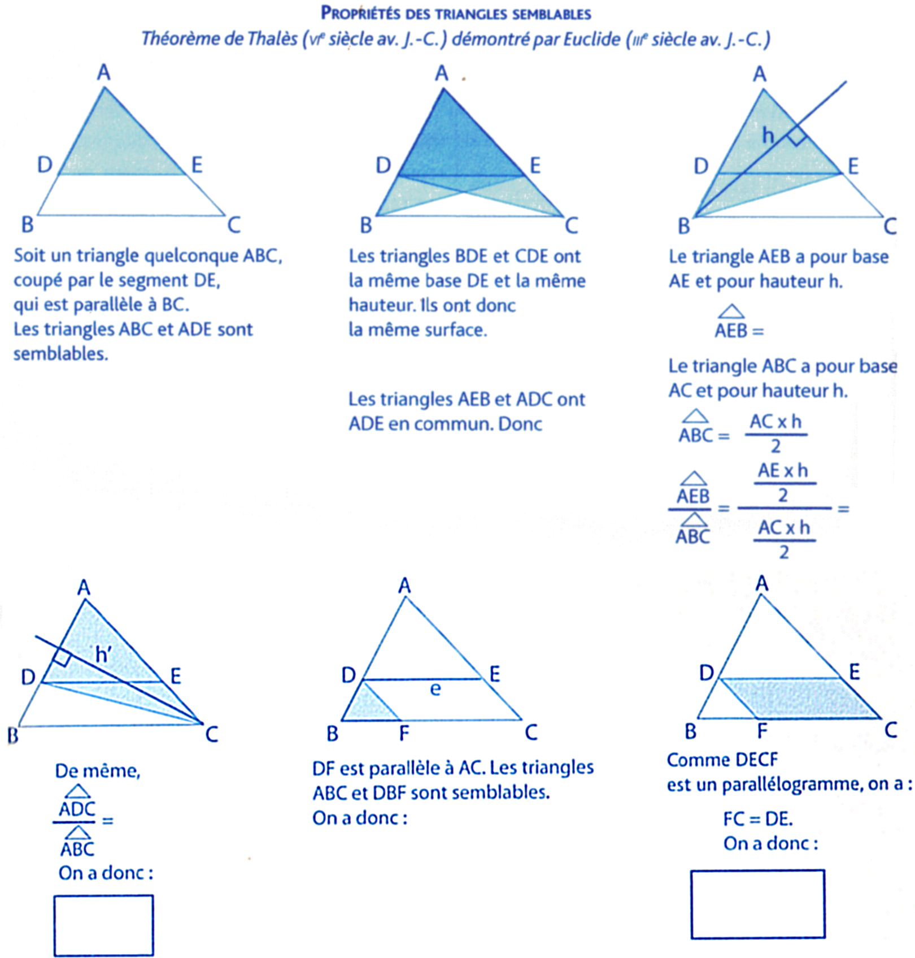
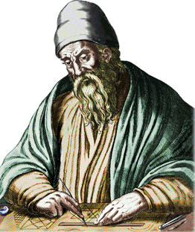Euclide est un mathématicien de la Grèce antique. Son ouvrage le plus célèbre est les Éléments (vers 300 av. JC), resté la référence des fondements de la géométrie pendant près de 22 siècles ! Ce traité en 13 livres fait partie, avec la Bible, des premiers livres à avoir été massivement édité dès les débuts de l'imprimerie. Y figurent entre autre le théorème de Pythagore, de Thalès, l'irrationalité de √2, le nombre d'or, les 5 polyèdres réguliers, de l'arithmétique (nombres premiers, PGCD, PPCM) et des calculs d'aire et de volume pour de très nombreuses figures planes et dans l'espace.
Euclide est un mathématicien de la Grèce antique. Son ouvrage le plus célèbre est les Éléments (vers 300 av. JC), resté la référence des fondements de la géométrie pendant près de 22 siècles ! Ce traité en 13 livres fait partie, avec la Bible, des premiers livres à avoir été massivement édité dès les débuts de l'imprimerie. Y figurent entre autre le théorème de Pythagore, de Thalès, l'irrationalité de √2, le nombre d'or, les 5 polyèdres réguliers, de l'arithmétique (nombres premiers, PGCD, PPCM) et des calculs d'aire et de volume pour de très nombreuses figures planes et dans l'espace.

